УВАЖАЕМЫЕ ГРАЖДАНЕ!!!
С приходом холодов наступает и осенне-зимний пожароопасный период. Статистика показывает, что наибольшее число пожаров в это время происходит в жилом секторе. Основной причиной происходящих в жилье в этот период пожаров является человеческий фактор.
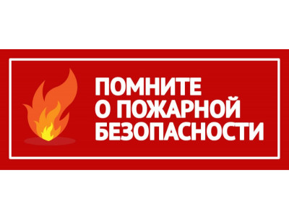
Немало пожаров происходит из-за нарушения правил пожарной безопасности при эксплуатации электроприборов, неисправного электрооборудования, самодельных электроустановок и перегрузки электросети. Самый распространенный электрический виновник – электрообогреватель: выгорит всего несколько метров в помещении, а последствия самые страшные – гибель людей.
Соблюдение самых простых правил пожарной безопасности может спасти вам жизнь и предупредить пожар.
-отремонтируй электропроводку, неисправные выключатели, розетки;
- отопительные электрические приборы, плиты содержите в исправном состоянии, подальше от штор и мебели на несгораемых подставках;
- не допускайте включения в одну сеть электроприборов повышенной мощности, это приводит к перегрузке в электросети;
- не применяйте самодельные электронагревательные приборы;
- перед уходом из дома проверяйте выключение газового и электрического оборудования;
- не оставляйте детей без присмотра;
- курите в строго отведенных местах;
- своевременно ремонтируйте отопительные печи;
- очистите дымоходы от сажи;
- заделайте трещины в кладке печи и дымовой трубе глиняно-песчаным раствором, оштукатурьте и побелите;
- на полу перед топочной дверкой прибейте металлический лист размером 50х70 см;
- не допускайте перекала отопительной печи;
- не растапливайте печь легко воспламеняющимися жидкостями.

Инструктор ППП ОППП ГКУ ВО 1отряд ПС
Е.В.Альшанова

